附件2：

讲师介绍

《酒店商业增长与产品真相实战方案解密》

刘 超：刘超知识服务机构创始人

格美集团高级发展顾问

课程提纲：

一、酒店商业增长认知创变

1、五线法则诠释商业增长真相

2、内增长是企业实现一切商业增长的前提

3、一切商业竞争到最后都会变成组织竞争

4、组织创变源于管理角色发生转变：

二、酒店产品真相塑造方法

1. 专注产品是企业离开竞争的第一发力点

2. 欲望让产品变得伟大

3. 相比于产品力，企业更需要产品真相－产品媒体化再造

4. 12大利他创客思维助力酒店实现产品媒体化再造：

三、实战方案助推创新营销全面落地

**《**新常态下酒店线上运营新模式**》**

江 纯：向蜜鸟网络科技有限公司

首席增长官&华南总经理

课程提纲：

1. 公海精准捕鱼

1、选择直播渠道优先级

2、酒店流量策略

二、私域精细养鱼（优势放大，精准深挖）

1、疫情前 位置流量：人找货

2、疫情后 制造流量：货找人

三、成就流量的三级裂变（复购）

1、降低引流代价

2、复购+留存

3、留存+裂变

**《数字化时代酒店创新三部曲与空间心动力》**

余 珺：长期在全球500强金融企业任高管，从事商业地产投资与酒店运营20年，专注就定行业变革与人才培养，拥有丰富的酒店运营与培训组织经验，曾任中银投资副总裁和园景逸大酒店总经理，现任混沌学园酒店创新商学院院长、混沌创新领教。

课程提纲：

1. 创新力打造酒店第二曲线
2. 数智化时代酒店创新三部曲
3. 破界创新:如何探求本质重塑价值
4. 创新路径:如何让创新组出来
5. 单点击穿:如何差异化破局

六、持续进化:运营增长与组织创新

七、空间创新心动力:如何满足精神需求

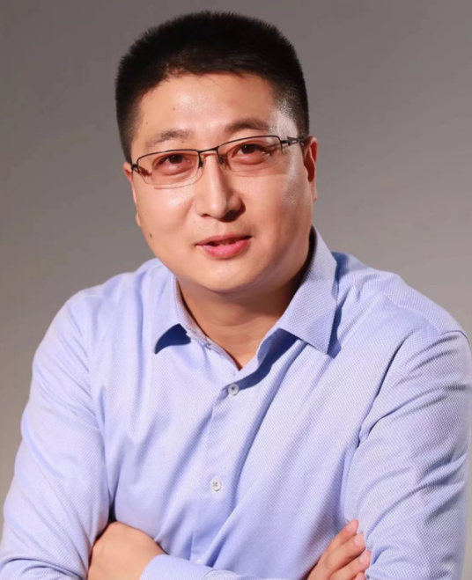《酒店商业增长与产品真相实战方案解密》

刘乃钢：酒店新零售专家

原零压房创始人

课程提纲：

一、疫情的时代的经营环境变化（供需连分析）

二、市场及产业环境分析（价值⽹分析、企业机会分析）

三、酒店新零售的必然性（空间价值、⽤户价值）

四、酒店新零售挑战及前景（认知、组织、第⼆曲线）

五、酒店新零售的落地（案例、定位、选品、落地、⼯具

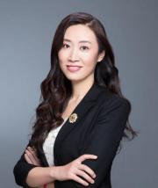《流程视角下的酒店人才发展体系》

赵莉敏：香港理工大学酒店及旅游业管理博士

北京和泰智研管理咨询有限公司总经理

课程提纲：

一、为什么要用流程视角看人才发展

二、人才发展不是人力资源部的事情

三、人才发展流程探秘及重点工作

四、人才发展流程就是组织能力提升

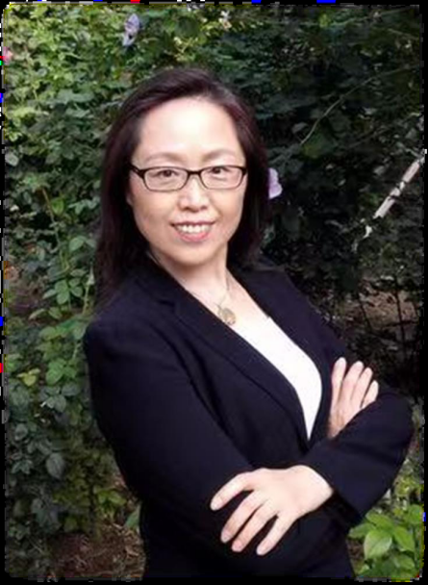

《人才发展体系建设实战 》

Diana老师：拥有超过30余年丰富的国际品牌酒店运营

与人力资源管理经验

擅长打造卓越团队、人才培养与发展、

人力资源系统建设与优化

是国内多家培训教育机构特邀讲师，

曾担任假日大学中国区讲师

课程提纲：

一、员工需求分析与招聘面试实战

二、管理者激励能力提升实战

三、培训与激励体系建立实战

四、职业生涯设计与绩效评估体系实战

《疫后酒店收益管理》

张 冉：酒店收益管理专家

课程提纲：

一、收益管理流程与思维建立

二、酒店竞争群的分析要领与设立方法

三、疫后酒店管理--产品

四、疫后酒店管理--人

五、疫后酒店管理--价格

六、疫后酒店管理--时间

七、疫后酒店收益管理--渠道

八、如何通过收益管理会议提升收益管理效果

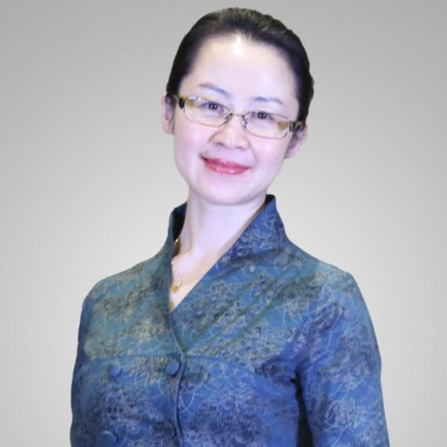《优质服务体系打造》

吴春凤：国家注册服务培训讲师 国家劳动与社会保障部职业经理人认证培训讲师 清华大学客座讲师 中瑞酒店管理学院客座讲师 中国饭店协会特约高级讲师、高级顾问先之教育高级讲师、高级顾问 北京东方美食研究院高级讲师 餐饮运营五维管理体系创建人

课程提纲：

1. 服务设计四维度——设定与酒店定位相匹配的服务

1、与顾客关系有效定位

2、确定服务关键词

3、确立服务理念

二、优质服务修炼四次第

1、服务形象打造

2、基础服务确立与强化

3、“心”服务收集与迭代

4、“情”服务设计与实施

三、执行保障六机制

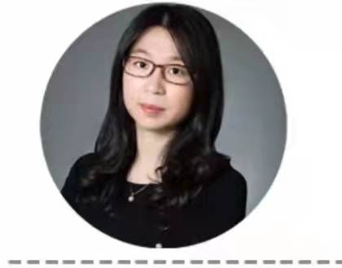《酒店年度预算制定与审核》

谷小溪：酒店财务分析咨询专家

国际注册内部审计师（CIA)

美国注册管理会计师（CMA）

曾任大中华酒店（香港）有限公司酒店财务

运营副总裁

课程提纲：

一、预算体系架构

二、预算制订方式

三、预算策略规划

四、从审阅的角度评估预算编制的合理性

五、预算提交后的调节基准原则

六、预算考核机制

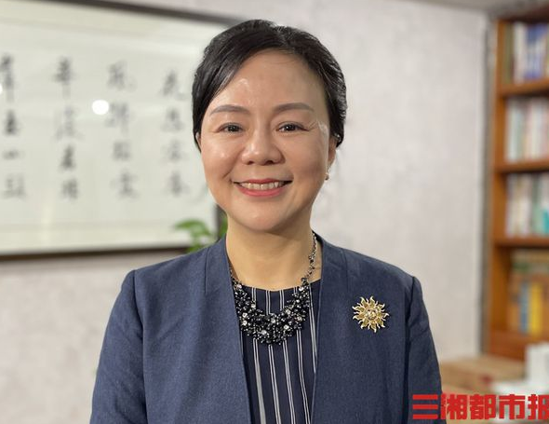《企业常见涉税痛点与应对》

朱志春：湖南省政协委员

湖南中翰益商税务师事务所所长朱志春

二十多年，凭借自己的专业知识，积极投身税法 普及工作。

课程提纲：

一、住宿餐饮业各税种常见涉税风险与应对

1、增值税风险与应对

2、企业所得税风险与应对

3、个人所得税风险与应对

二、 关联交易涉税风险与应对

1、关联交易的类型

2、税法对关联交易定价不合理的认定标准

3、如何正确应对关联交易的税务风险

三、发票合规性风险与应对

1、企业合规发票的的类型

2、未取得合规发票如何处理

3、是否必须取得合规的发票

4、未取得合规发票的法律责任

四、企业并购涉税风险与应对

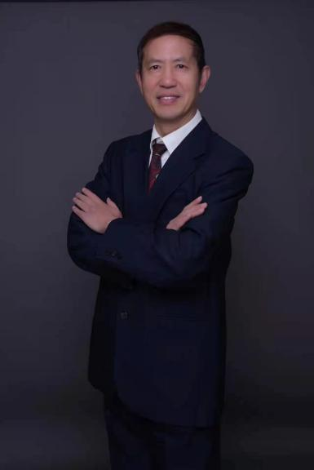《筹建期与改造期酒店的设计与工程》

陈 新：IDM酒店研究院副院长亚，太单体酒店联盟首席专家

合肥君宇国际大酒店总顾问，为150多家建设期和开业后

的各类酒店把脉问诊，人称“酒店医生”

课程提纲：

一、中国大多数的酒店为什么会亏本?

二、如何从酒店的外形就能大致判断酒店的效益?

三、如何选择酒店物业?

四、酒店如何做到花二星半钱就能达到五星级的体验。

六、酒店管理者如何多快好省地筹备新酒店?

七、酒店管理者最缺乏的知识和能力有哪些?

八、新开业的酒店如何快速满房?老酒店如何提升客人满意度、如何才能提升房价、如何保持高住客率?

《酒店美学与创新》

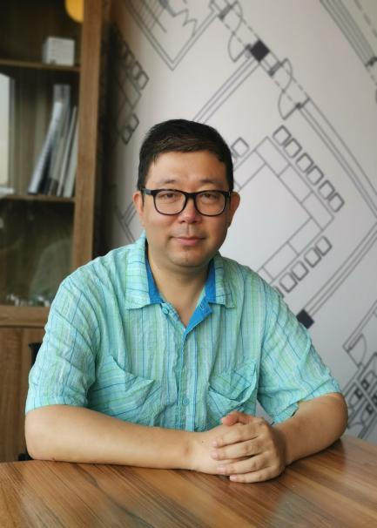唐 伟：长沙艺高酒店设计顾问有限公司设计总监

课程提纲：

一、什么是设计美学

二、酒店产品的美学维度

三、酒店产品设计的美学辩证

四、如何在运营中留住酒店的美

五、总结与展望